哈尔滨工业大学计算机科学与技术学院
2014年秋季学期《软件工程》
Lab 3：代码评审与程序性能优化

姓名 | 学号 | 联系方式
 |  | Email/手机号码
 |  | Email/手机号码

目 录

1 实验要求 1
2 在Eclipse中配置代码审查与分析工具 1
2.1 Checkstyle 1
2.2 PMD 1
2.3 FindBugs 1
2.4 TPTP 1
3 本次实验所评审的代码 1
4 Checkstyle所发现的代码问题清单及原因分析 1
5 PMD所发现的代码问题清单及原因分析 2
5.1 CPD问题 2
5.2 代码规范问题 2
6 FindBugs所发现的代码问题清单及原因分析 2
7 TPTP性能分析结果 2
7.1 执行时间的统计结果与原因分析 2
7.2 内存占用的统计结果与原因分析 2
7.3 代码改进之后的执行时间统计结果 2
7.4 代码改进之后的内存占用统计结果 3
8 评述 3
8.1 对代码规范方面的评述 3
8.2 对代码性能方面的评述 3
9 计划与实际进度 3
10 小结 3

[文档全部完成之后，请更新上述区域]

实验要求
简要复述实验手册中要求达到的实验目标与过程。

在Eclipse中配置代码审查与分析工具
采用屏幕截图的方式给出你自己在Eclipse中配置Checkstyle、PMD、Findbugs和TPTP
的过程。

Checkstyle
可以利用插件中包含的基本配置（Sun Checks），也可以自定义配置（可选）。

PMD

FindBugs
- 打开MyEclipse
- Help->Install from Catalog
- 搜索findbugs并安装
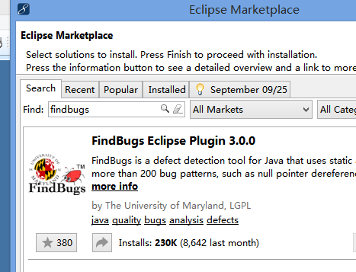
- 选定要分析的工程，打开project->Properties->FindBugs，点选Enable project specific settings，将Minimum rank to report调成20，将Minimum confidence to report调成low。
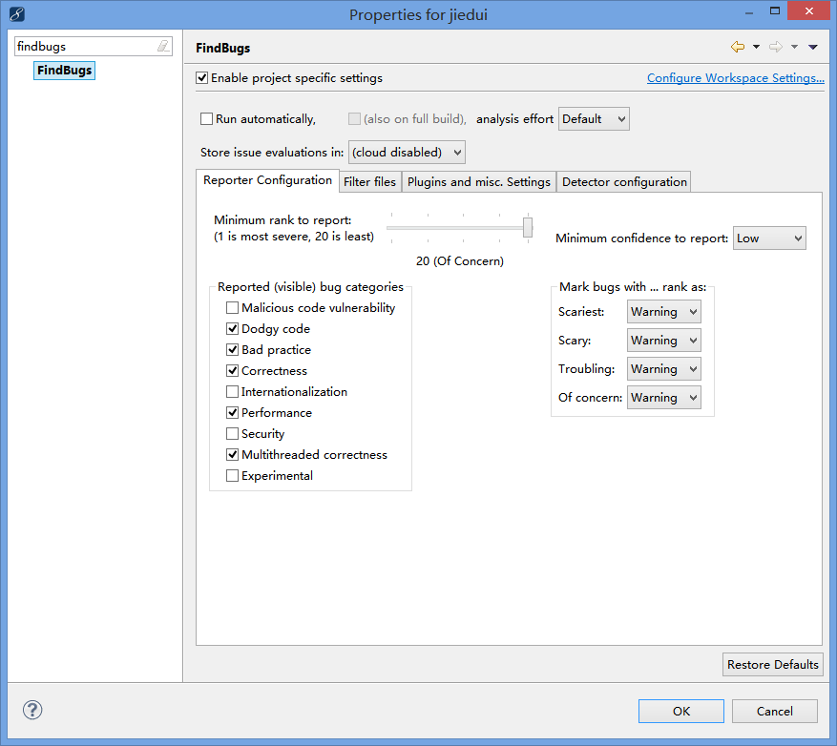

TPTP
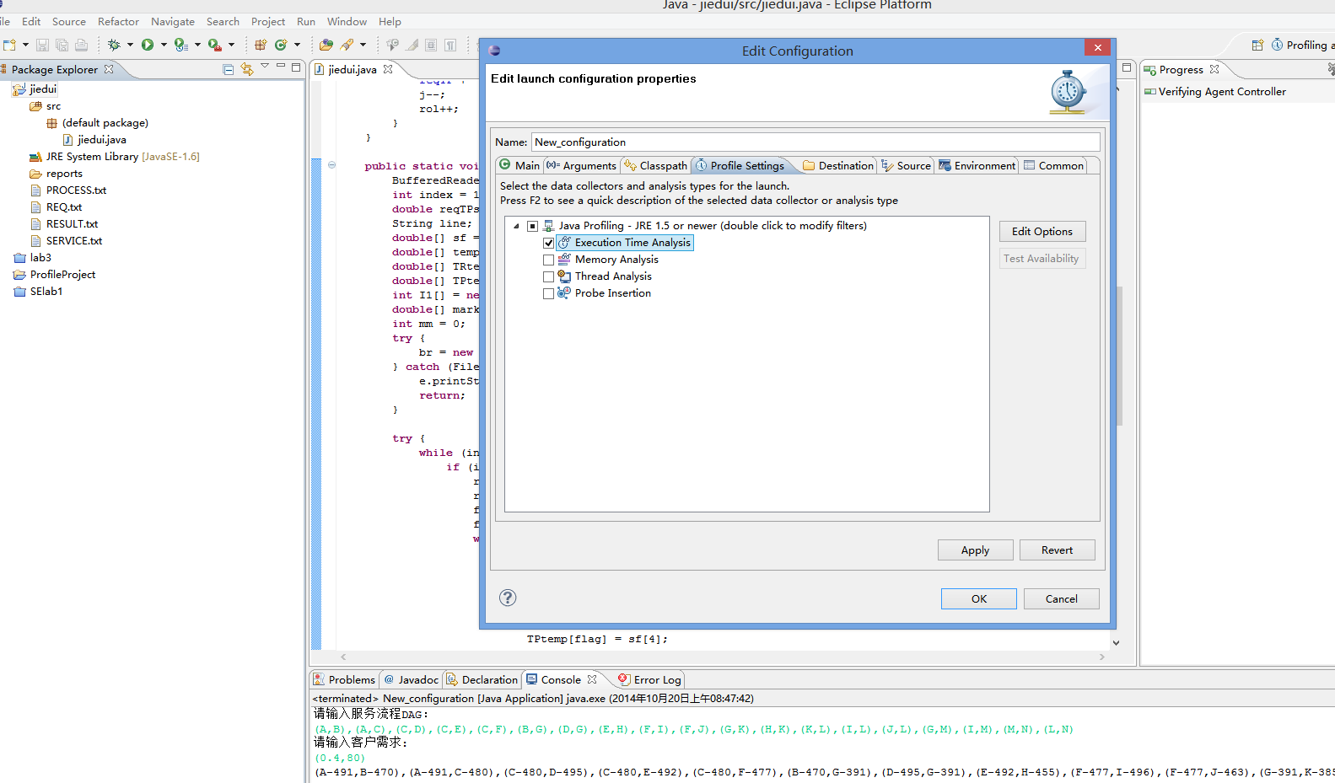
Figure 1TPTP使用界面
TPTP因为对高版本的Eclipse不再继续支持，因此我们这里使用了从官网下载的all-in-one package。这个包中包含了一个3.6.2版本的Eclipse，并在Eclipse中集成了4.7.2版本的TPTP。直接解压这个package后，打开eclipse就可以直接使用TPTP了。

本次实验所评审的代码
写清楚原开发者的名字、学号、源文件名称

Checkstyle所发现的代码问题清单及原因分析
针对同种类型的问题，只需要列出一个典型代表即可。
编号 | 问题描述 | 类型 | 所在代码行号 | 修改策略

PMD所发现的代码问题清单及原因分析

CPD问题
可疑的Cut&Paste代码段

代码规范问题
优先级 | 问题描述 | 违反的规则集 | 所在代码行号 | 修改策略

FindBugs所发现的代码问题清单及原因分析
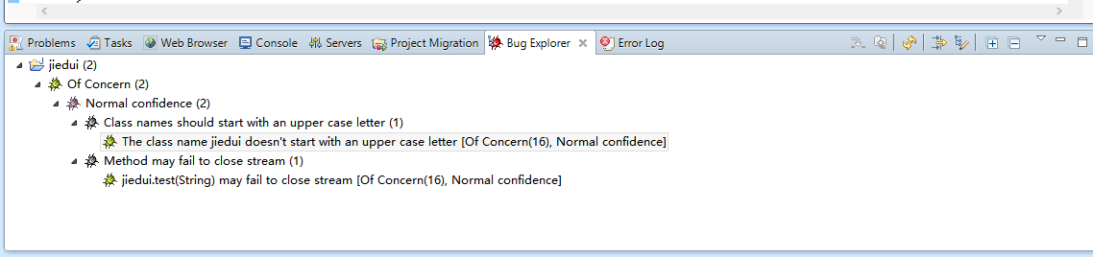
问题描述 | 类型 | 所在代码行号 | 修改策略
类名第一个字母没有大写 | Normal confidence | 1 | 换用一个首字母大写的类名
文件流没有关闭 | Normal confidence | 78 | 调用流关闭函数

TPTP性能分析结果

执行时间的统计结果与原因分析
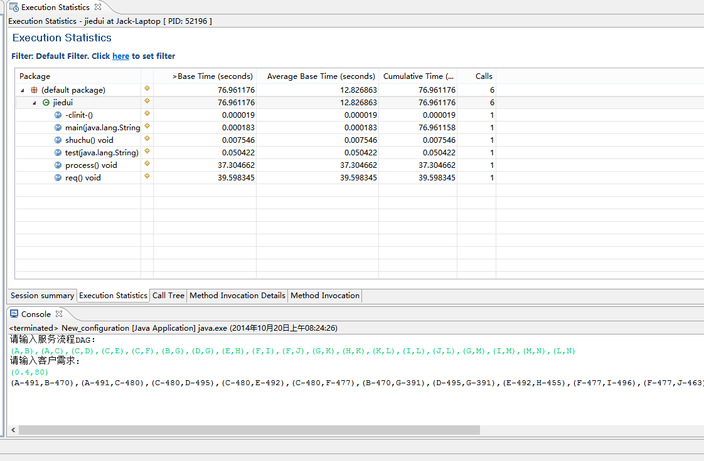
Figure 2时间分析
可以看出在整个程序中，process和req函数的执行时间较长，所有的函数都只被调用到了一次。process之所以执行时间较长是因为其中有等待用户输入的时间，原代码中并不是自动地输入流程，同理req中也有等待用户输入需求的时间，因此这两个函数的执行时间都比较长。除此之外，是test函数的执行时间最长，因为其中存在文件输入输出操作，并且整个程序的主要工作都是在test中完成的。

改进方法：
将用户输入改为从文件自动输入，即可减少process和req的执行时间，根据程序需求，改进算法，减少test中的循环次数从而减少执行时间。

给出图示
分析某些函数被调用次数和执行时间较高的原因
阐述如何改进

内存占用的统计结果与原因分析
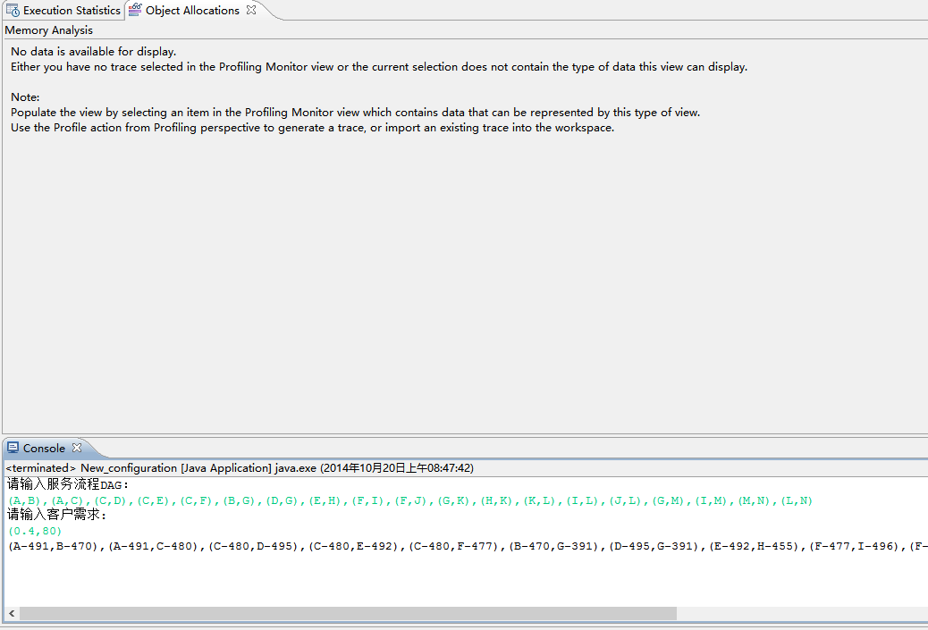
Figure 3由于这个程序的问题，原程序无法使用TPTP完成内存分析

根据查看代码，可以大致判断出在test中的内存占用最高，因为存在大量的double数组来存储输入的数据和保存程序当前的数据。
改进方法：
合并一些不必要的保存程序当前数据的数组。

给出图示
分析某些函数所需内存较高的原因
阐述如何改进

代码改进之后的执行时间统计结果
改进代码之后，重新运行TPTP获取结果，给出图示
分析改进的幅度、是否还可能继续改进

代码改进之后的内存占用统计结果
改进代码之后，重新运行TPTP获取结果，给出图示
分析改进的幅度、是否还可能继续改进

评述

对代码规范方面的评述
对你们组所拿到的其他同学的程序在遵循代码风格规范方面的水平做一个简要的评论。
若代码风格较好，给你们本次实验的工作带来哪些方面的好处？
若代码风格较差，给你们本次实验的工作带来哪些方面的坏处？

对代码性能方面的评述
对你们组所拿到的其他同学的程序在遵循代码风格规范方面的水平做一个简要的评论。

计划与实际进度
任务名称 | 计划时间长度（分钟） | 实际耗费时间（分钟） | 提前或延期的原因分析

小结
回答几个问题：
- 使用这些工具，会对编程效率和代码质量有什么提升？
- FindBugs、PMD、CheckStyles三者都是代码规范静态检查工具，它们之间有何异同？从分析结果看，它们有什么优劣？
- 从配置/使用的简便性、代码规范的可扩展性/可自定义性等角度对FindBugs、PMD、CheckStyle进行对比；
- TPTP如何帮助提升代码的运行时性能？
- “代码是否符合编码规范”与“代码执行时的时空复杂性”是否有直接的联系？为什么？
- 你对软件维护方面的其他体会。

